Георгий Егоров Евгеньевич

Вариант 7

**ERD-Диаграмма**

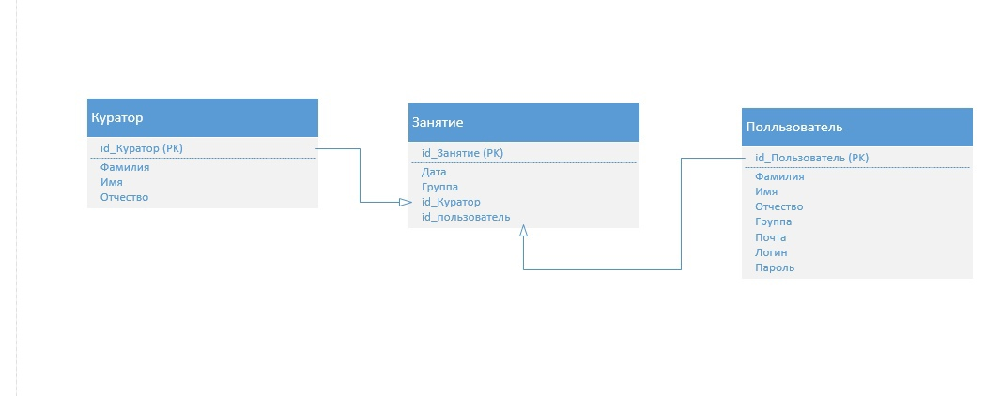

**PhpMyAdmin**

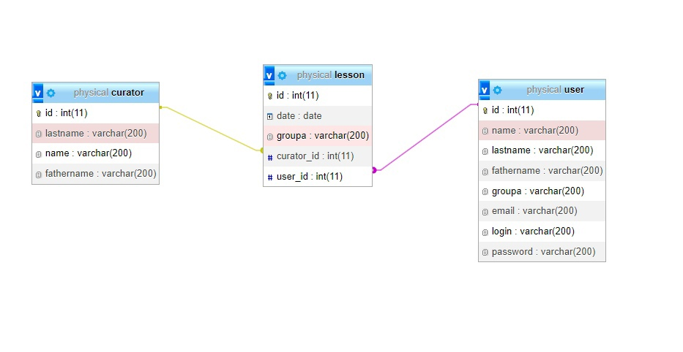

**Страница Авторизации**

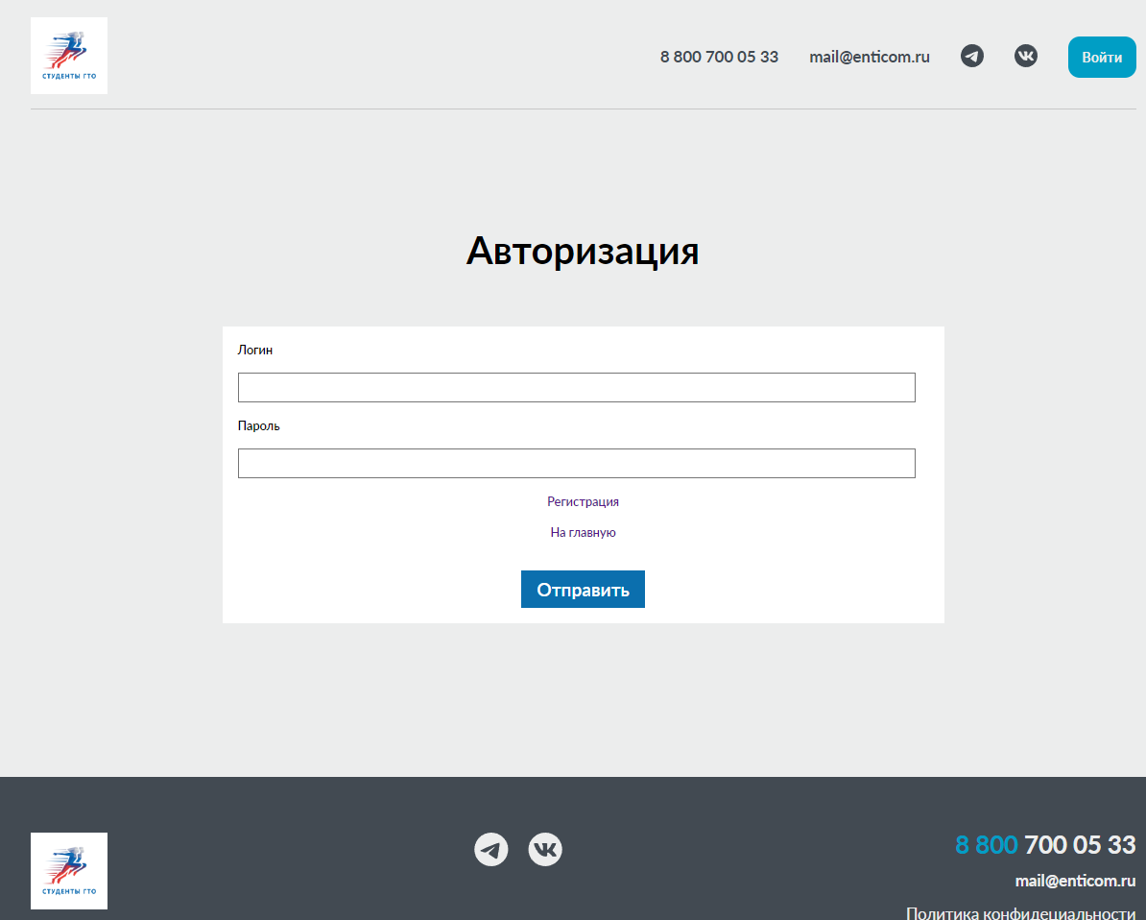

**Страница регистрации**

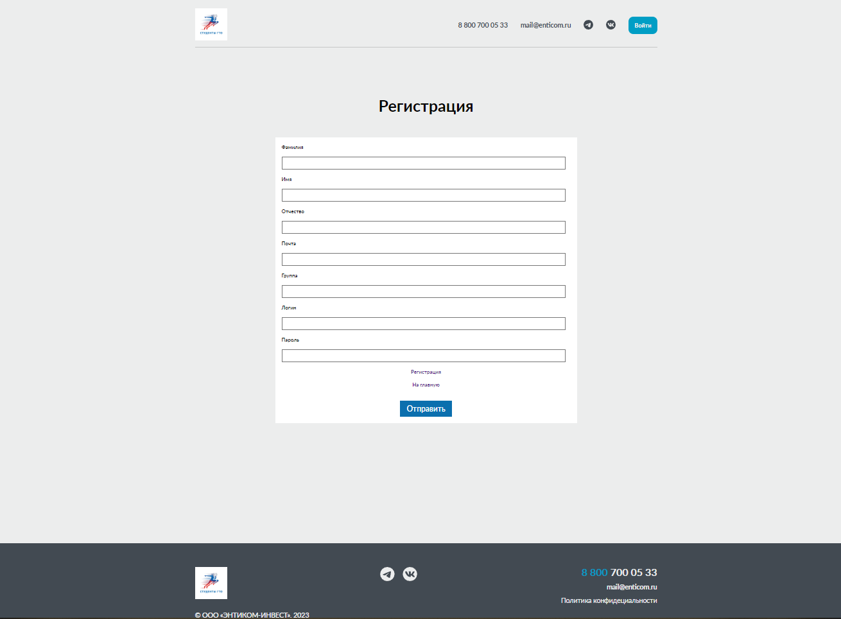

**Главная страница**

На главной странице находится информация о курсах и можно оставить заявуку

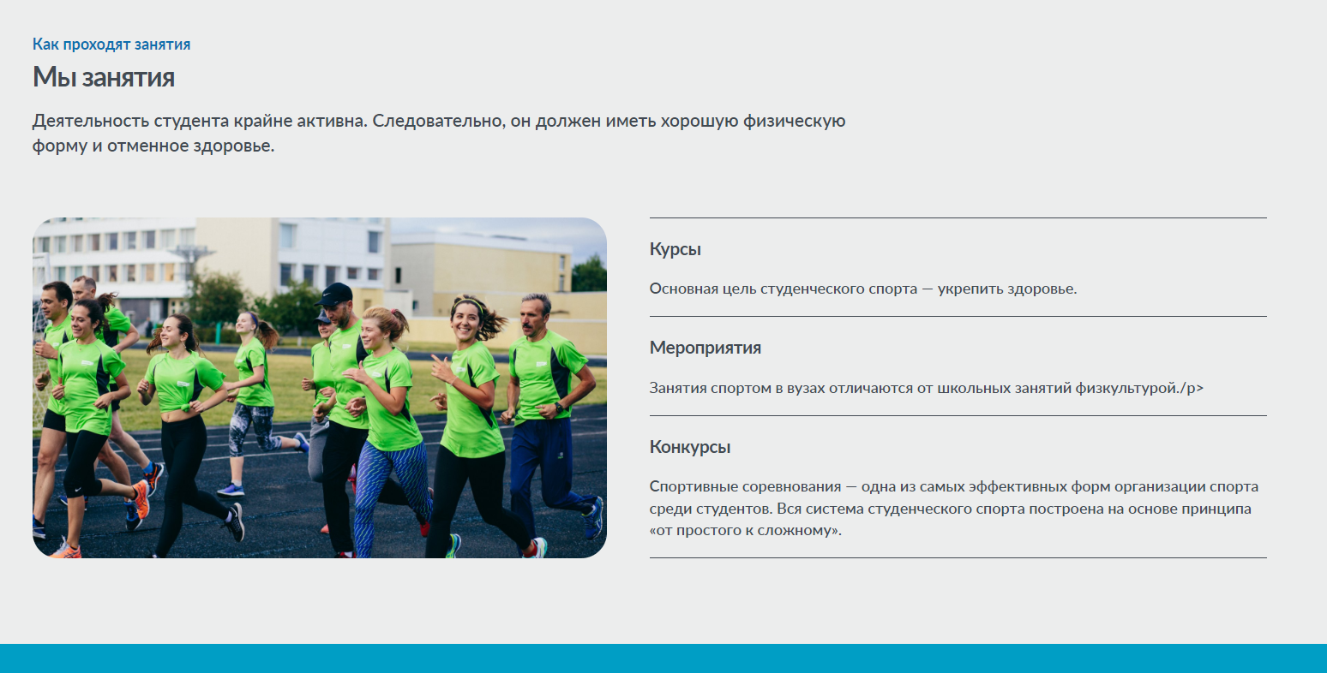

гит хаб:

https://github.com/trafolgary/EXM